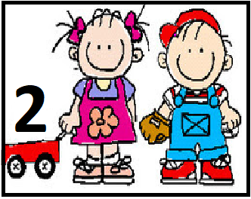

Continuidad Pedagógica

¡Hola Familias! ¿Cómo andan?
¡Preparamos unas actividades súper divertidas para que disfruten jugando!
Les preparamos videos donde explicamos las actividades.

Secuencia Didáctica
Enhebrado

FUNDAMENTACION:
Los niños aprenden a partir de sus acciones y observaciones que enriquecen su información y percepción de manera constante, construyendo así significados sobre lo nuevo y lo ya conocido. Por eso pensamos que es un momento oportuno para trabajar con enhebrados, para desarrollar la coordinación manual.
Actividad N°1
En esta actividad vamos a recortar diferentes formas, realizaran agujeros alrededor y le colocaran una lana haciendo un nudo. Luego los chicos podrán enhebrar y divertirse. Si lo desean las figuras las pueden pintar de diferentes colores.
Les preparamos un video donde mostramos como realizar dicha actividad.
https://youtu.be/uPFCn5tzwHg

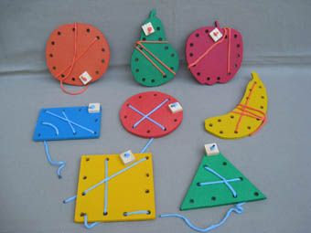

Actividad 2
En esta actividad utilizaran rollos de papel higiénico o de servilletas, los cortaran de diferentes tamaños, también realizaran agujeros separados. Luego pasaran por los agujeros sorbetes o lápices. También pueden pintar los rollos del color que quieran.
Les enviamos un video donde explicamos la actividad. ¡Qué se diviertan!
https://youtu.be/hunzC99zPKg

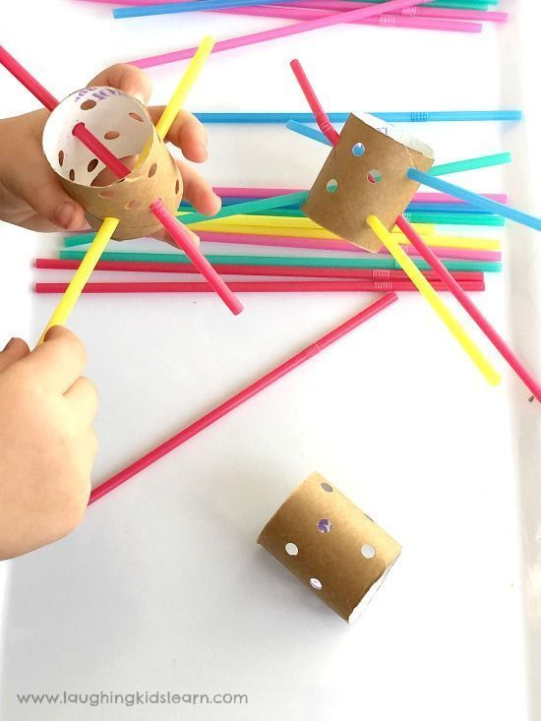

Actividad 3
A jugar con el colador y tiras de lanas. Recorta diferente tamaño de tiras de lana para que luego los niños puedan enhebrar de la manera que lo deseen.
Les preparamos un video porque nosotras también lo hicimos y nos divertimos un montón.
https://youtu.be/3FpMB3BOkWY

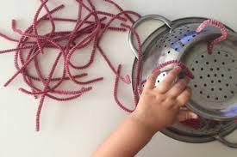

Actividad 4
Para esta actividad utilizaremos fideos, sorbetes o palitos brochette. Pasaran los fideos por los palitos o sorbetes, lo podrán repetir las veces que lo deseen.
Les enviamos un video donde explicamos cómo se realiza la actividad.
https://youtu.be/sQHQDKefG08

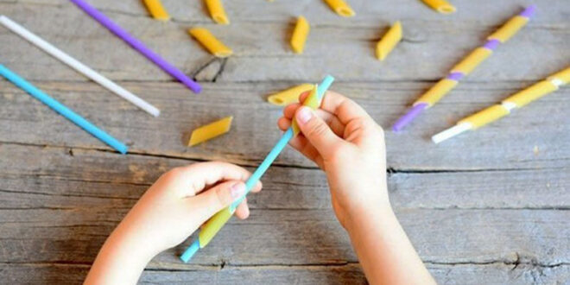

Actividad 5
En esta actividad van realizar un collar con rollos de papel higiénicos o servilletas, los cortaran de diferentes tamaños, los decoraran como les guste, con temperas, papeles de colores, fibras, etc. Y luego los irán enhebrando en una tira de lana. Por ultimo le harán un nudo y quedara hermoso.
Les compartimos un video que preparamos donde explicamos la actividad.
https://youtu.be/JzVG7IQaomQ

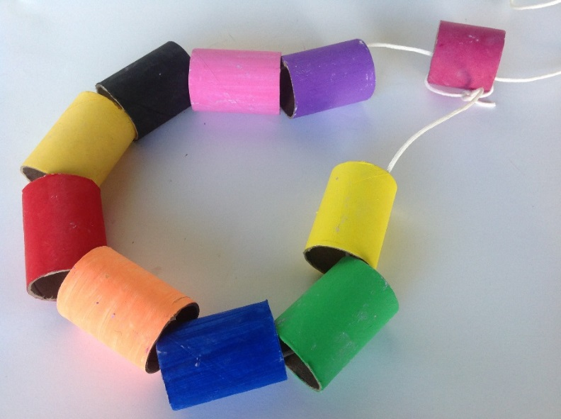

Si quieren nos pueden enviar fotos.

¡Qué se diviertan! ¡
¡Les enviamos un beso grande!

